THE Y’S MEN’S CLUB | 金沢犀川ワイズメンズクラブ  2019年5月第一例会のご案内  ～古楽器演奏の夕べ～  会員外の方もお気軽にご参加ください  http://www.ys-chubu.jp/saigaways/index.html

日 時 / ２０１９年５月１６日(木) 19:00～21:00
場 所 / ホテル金沢（JR金沢駅兼六園口，金沢市堀川新町1番1号 TEL:076-223-1111）
http://www.hotelkanazawa.co.jp/
会 費 / ３,５００円（夕食代）

卓 話 / 「情熱のテレマン」（古楽器によるテレマン作品演奏）
アンサンブル30（代表 安岡 厚子）

卓話予稿 / テレマン(1681-1767)は、バッハやヘンデルと同時期に活躍し、ドイツバロックを代表する作曲家でありながら、なぜか長い間、忘れられていました。その作品を、当時用いられていた古楽器(復元)であるバロック・ヴァイオリン、バロック・フルート、ヴィオラ・ダ・ガンバ、チェンバロを使って演奏します。厳格なバッハの音楽に比べ、和やかで、理屈っぽくなく、心地よさが身上のテレマンの音楽をどうぞお楽しみください。曲目：パリカルテット第4番、トリオソナタイ短調TWV42:a1他。
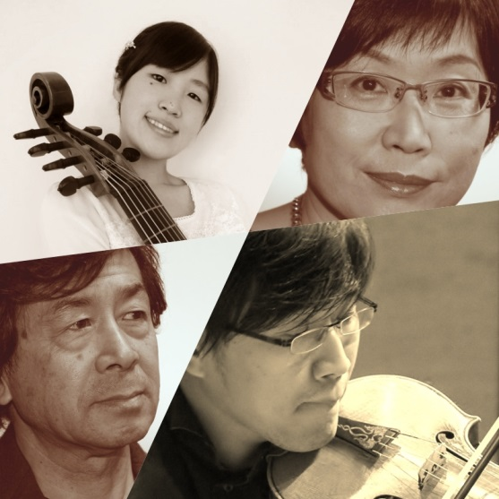
演奏者プロフィール / 古楽器(復元)を用いて16～18世紀の音楽を演奏する古楽アンサンブルユニット。2004年結成。今年16年目を迎える。今回の演奏者は、丸杉俊彦(フラウトトラヴェルソ・リコーダー)、鈴木崇洋(バロック・ヴァイオリン)、折口未桜(ヴィオラ・ダ・ガンバ)、安岡厚子(チェンバロ・オルガン)の4名。活動のベースとなるコンサート「梨ばろっこ」は、2012年、富山市呉羽の梨畑の中に設けた小さなアトリエ練習場にちなんで名付けられた。地元富山で活動する古楽器奏者、声楽家、声楽アンサンブルとの共演、実力と人気を兼ね備えたプレイヤーによる招聘コンサートなど、古楽の魅力をいろいろな切り口で楽しめるコンサートとして親しまれ、富山県内はもとより金沢市、新潟市などでも開催されている。

参加申込・問い合わせ先 / 申込は2019年5月13日(月)までに北 肇夫 会長：TEL/FAX 076-245-2386、竹中 丈晴 準備当番：TEL 076-224-9222 FAX 076-223-4821宛。上記個人のｱﾄﾞﾚｽをご存じの方はEﾒｰﾙでの申し込みも可能です。Koshomachirukaと@とyahoo.co.jpの組合せｱﾄﾞﾚｽ（広報委員長 平口哲夫）宛でも受け付けます。
＊会費は当日会場でお支払いただきますが、夕食の予約の都合上、参加申込をｷｬﾝｾﾙする場合は5月14日(火)までにお願いします。それを過ぎたｷｬﾝｾﾙは、会費全額をお納めください。

